Practica 1

Dispositivo apk.

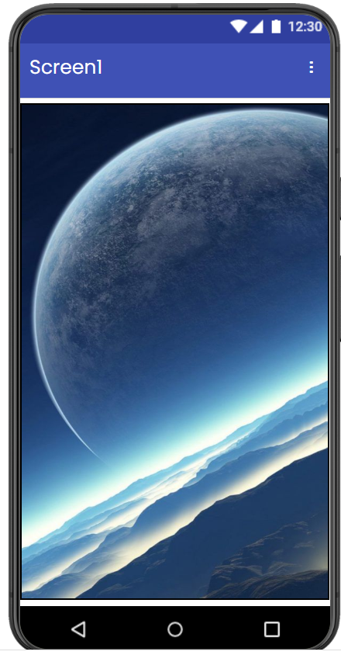 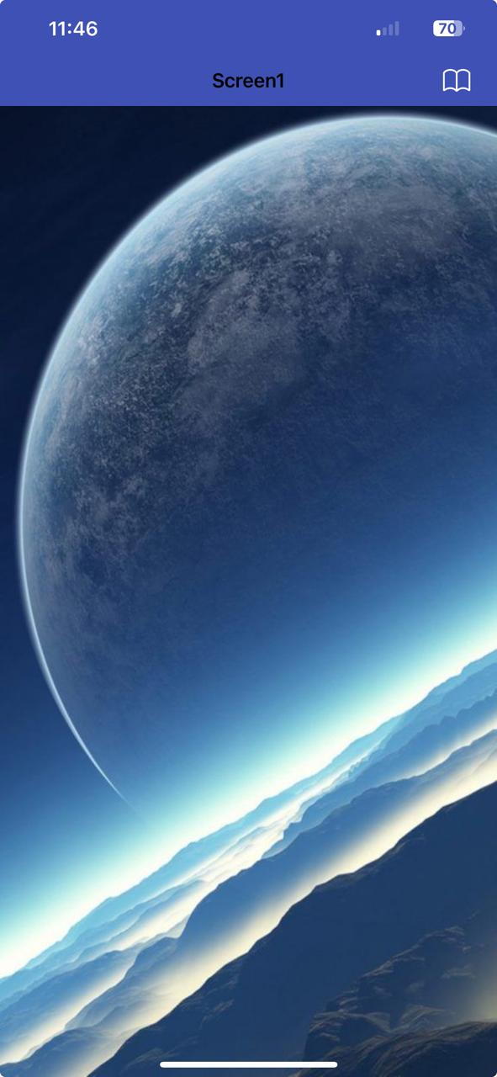

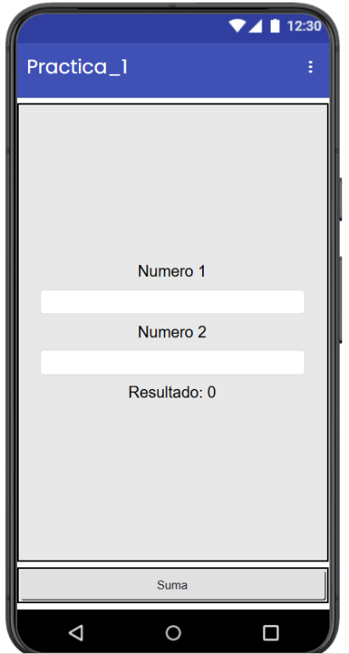Practica 2. Dispositivo bloques

apk

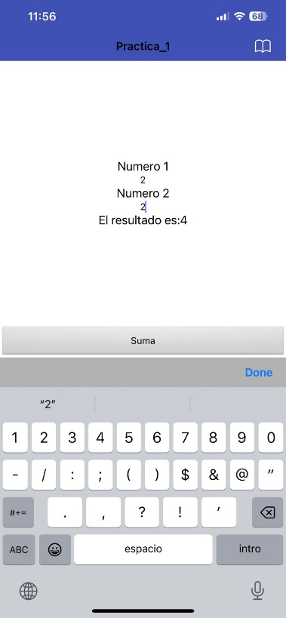

Practica 3.

Dispositivo bloques

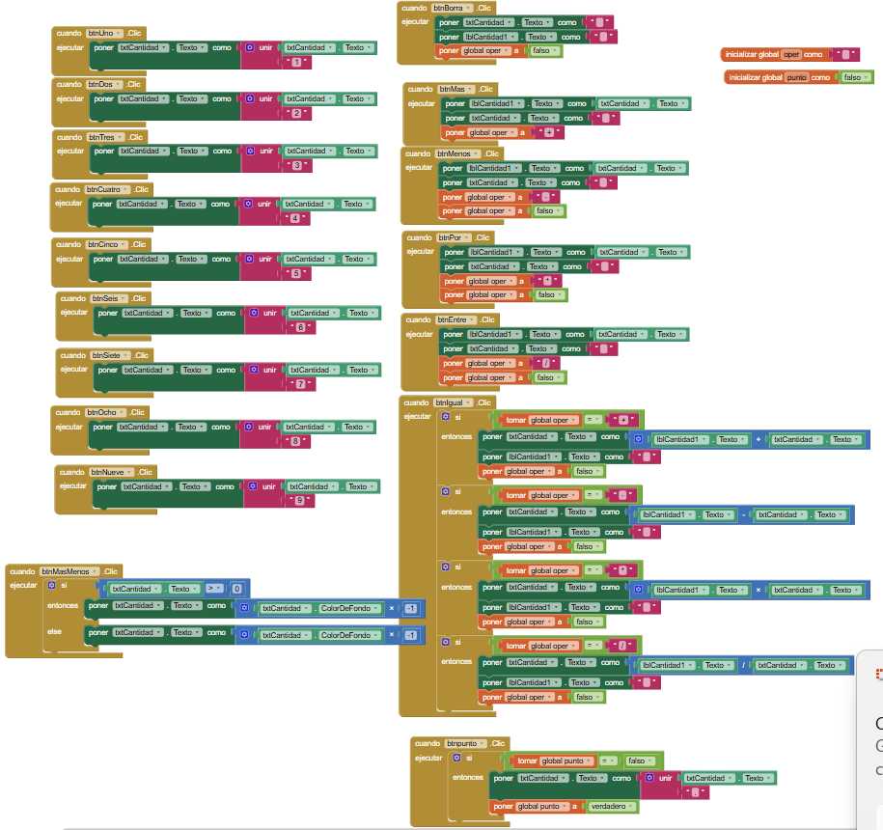

apk

Practica 4.

Dispositivo bloques

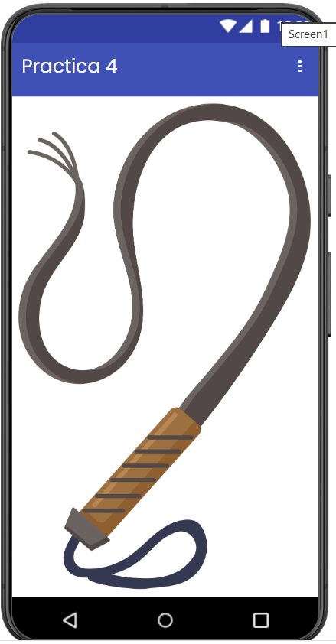

Apk

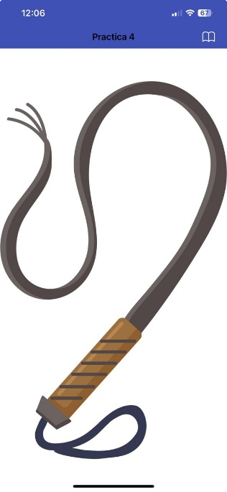

Practica 5.

Apk

Practica 6. Dispositivos Bloques

Apk.

Practica 7.

Dispositivo Ventana 2 Bloques 2

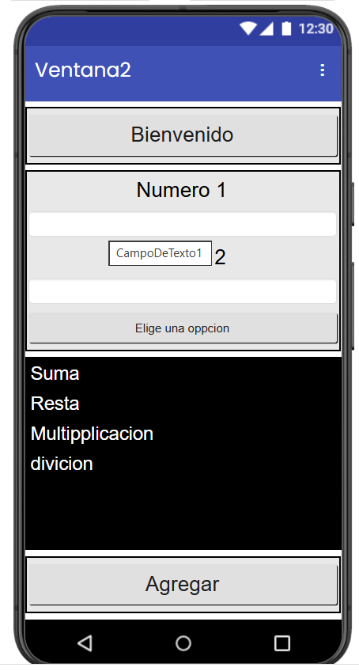

Dispositivo ventana 1 Bloques ventana 1

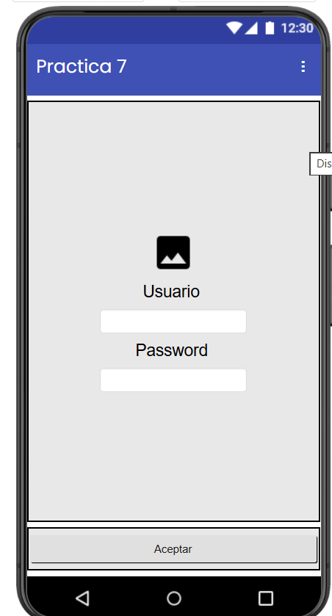

Apk ventana 1 apk ventana 2

